بسم الله الرحمن الرحیم

گزارش مسئله‌ی طول همبستگی در کنارنشست (درخت)

زینب ایوبی 97100643

در این کد نیز مانند دو کد قبلی با تابع ساخت الگوی بارش در ابتدای کد، آرایه‌ی کلی ارتفاع را با الگوریتم مخصوص ساخت درخت می‌سازم. خطوط اصلی این تابع 3 خط زیر است:

snowfall_pattern = np.full((m,L),-1000)

snowfall_pattern[0][int(L/2)]=0

c=rn.randint(0,L-1)

snowfall_pattern[k][c]=max(snowfall_pattern[k][(c-1)%L] , snowfall_pattern[k][c]+1, snowfall_pattern[k][(c+1)%L])

و سپس یک آرایه‌ی برای نگهداری عرض درخت ایجاد کرده در یک حلقه آن را پر می‌کنم و در هر خانه‌ی آن طول لایه‌ی مربوطه را جای‌گذاری می‌کنم:

for i in range (m): #This loop fills the wide array

for j in range (L):

if C[i][j] >= 0:

for k in range(j , L):

if C[i][k]<0:

wide[i] = k-j

break

break

و در نهایت شکل درخت، نمودار رشد عرض درخت بر حسب زمان و نیز نمودار رشد لگاریتم طبیعی طول درخت بر حسب لگاریتم طبیعی زمان را رسم می‌کنم.

متغیرها:

L: Length of the system

m: number of the rows or the main array

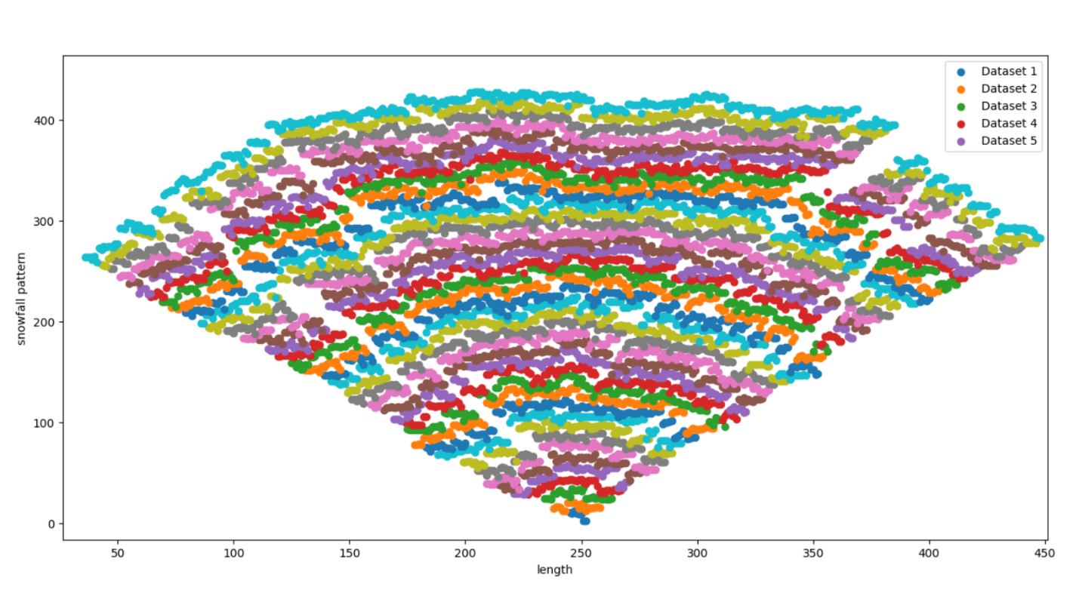

تصویر رشد درخت

L=500 , m=40

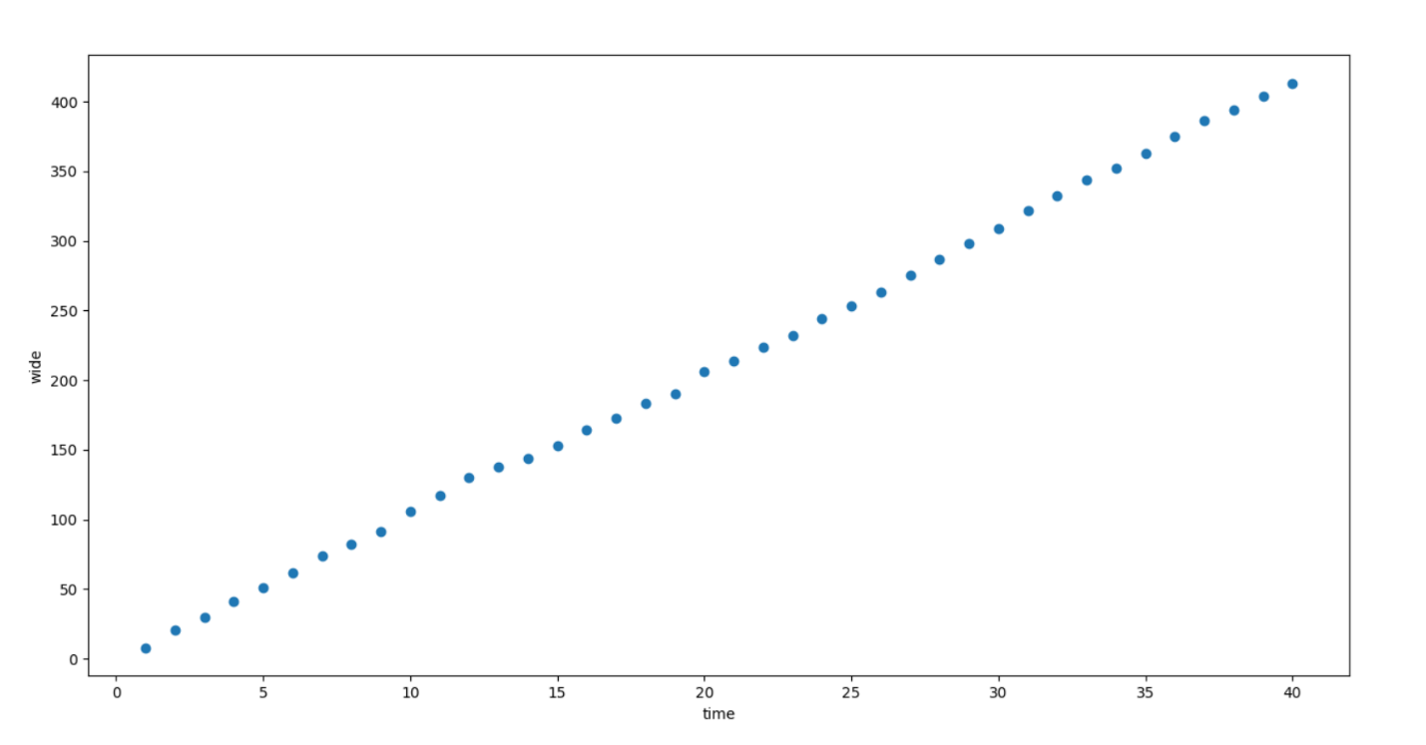

نمودار رشد عرض درخت بر حسب زمان

L=500 , m=40

همان‌طور که در تصویر بالا مشاهده می‌شود رشد عرض درخت بر حسب زمان تقریبا خطی است.

من شیب این نمودار را با فیت کردن خط بر آن حدودا 10 (بین 9.5 تا 10.5 در ران‌های متعدد) محاسبه کردم.

در زیر نمودار رشد لگاریتم طبیعی طول درخت بر حسب لگاریتم طبیعی زمان را مشاهده می‌کنید:

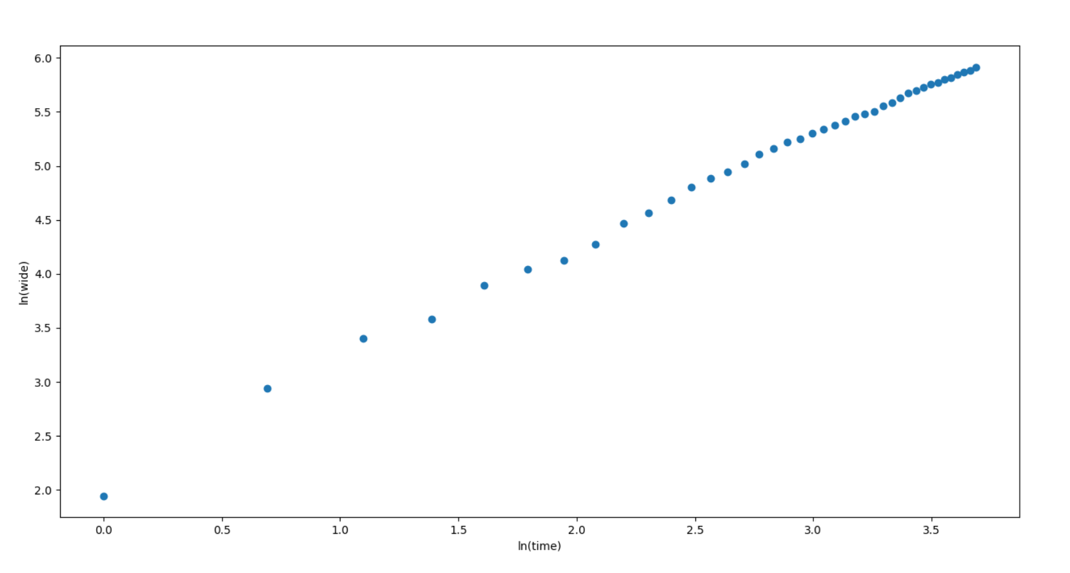

نمودار رشد لگاریتم طبیعی طول درخت بر حسب لگاریتم طبیعی زمان

L=500 , m=40

شیب این نمودار را نیز با فیت‌کردن خط بر آن حدودا 0.95 بدست آوردم. (بین 0.91 تا 1.03 در ران‌های متعدد)